 | Letter for short-listed bidders
 | File No. | :
 | Date | : | 7/12/2023
 | Due Date | : | 21/12/2023

ფასთა გამოკითხვა გამანაწილებელი ტრანსფორმატორების (3 ცალი) კაპ რემონტი - რუსთავის ქარხანა (დედოფლიწყაროს კარიერი)

Dear Sir/Madam

შპს „ჰაიდელბერგცემენტ ჯორჯია“ აცხადებს ფასთა გამოკითხვას 2024 წლისთვის გამანაწილებელი ტრანსფორმატორების სარემონტო სამუშაოებზე.
ჰაიდელბერგცემენტის ჯგუფი არის ერთერთი ლიდერი კომპანია მსოფლიოში ცემენტისა და ბეტონის ბაზარზე და საქართველოში წარმოადგენს ცემენტისა და ბეტონის ყველაზე მსხვილ მწარმოებელს. მსოფლიოს მასშტაბით კომპანიას ყავს 60,000 დასაქმებული 60-ზე მეტ ქვეყანაში.

მეტი ინფორმაცია ჰაიდელბერგ ცემენტის ჯგუფის შესახებ შეგიძლიათ მიიღოთ შემდეგ მისამართზე/ლინკზე: www.heidelbergcement.com.

ამასთან დაკავშირებით ჩვენ მოხარული ვართ გაცნობოთ რომ თქვენი კომპანია შერჩეულია როგორც პოტენციური შემსრულებელი ამ სამუშაოების და გიწვევთ მონაწილეობა მიიღოთ ფასთა გამოკითხვაში

სამუშაოს მოცულობა (ტექნიკური დავალება)
ნედლეულის საამქროს ტრანსფორმატორი #1 რუსთავის ცემენტის ქარხანა
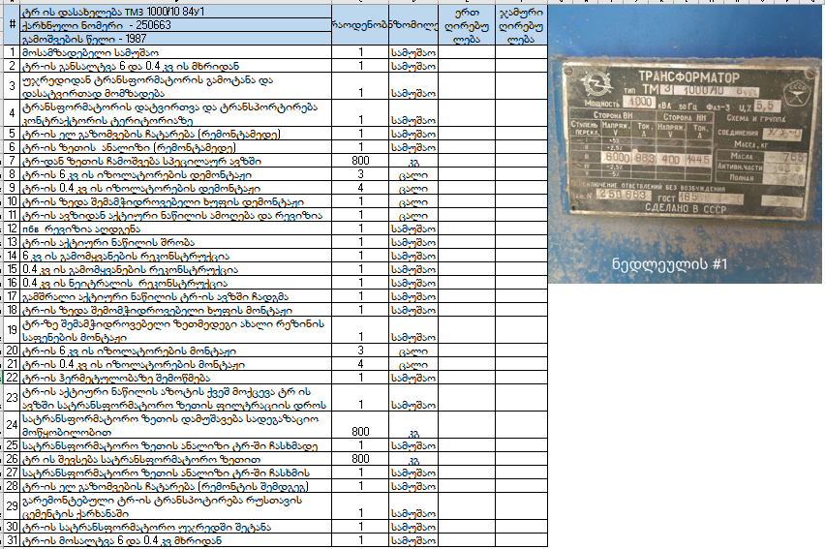

ტრ #1 (10/6 კვ 1000 კვა) დედოფლისწყაროს კარიერი
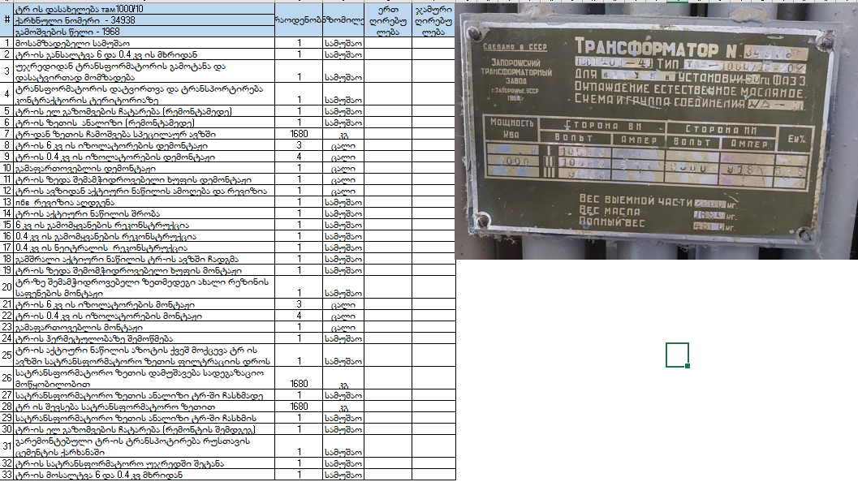

ტრ #2 (10/0.4კვ 750 კვა) დედოფლისწყაროს კარიერი
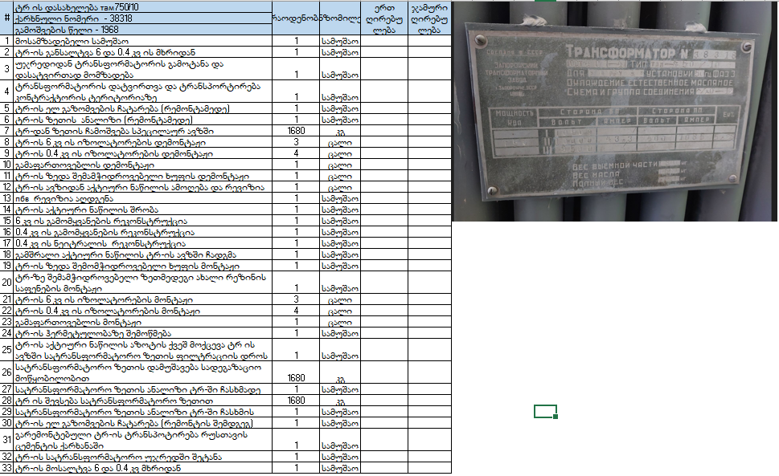

კომპანია ვალდებულია საკუთარი ხარჯებით შეასრულოს მასალებისა და შესრულებული სამუშაოების ხარისხის შემოწმება და შესაბამისი დოკუმენტები წარუდგინოს დამკვეთს.

სამივე ტრანსფრორმატორის სარემონტო სამუშაოების განხორციელდება 2024 წლის აპრილის თვეში რუსთავის ქარხნის სარემონტო სამუშაოების პარალელურად.

სატენდერო წინადადება უნდა მოიცავდეს:

- დეტალურ კომერციულ წინადადებას,
- გადახდის პირობას
- შესრულების ვადას

გთხოვთ გაითვალისწინოთ შემდეგი გარემოებები:

სერვისის მიწოდების ადგილი | : | რუსთავის ცემენტის ქარხანა.
სამუშაოების შესრულების ვადა | : | გთხოვთ მოგვაწოდოთ თქვენთვის მისაღები უმოკლესი ვადა.
გადახდის პირობები | : | სამუშაოების დასრულების შემდეგ, მიღება ჩაბარების აქტის საფუძველზე

წინადადებების მიღების საბოლოო ვადაა 21.12.2023 – 18 00 საათი,

ყველა კორესპონდენცია წინადადების მოწოდების ჩათვლით უნდა მოხდეს მხოლოდ შემდეგ ელექტრონულ მისამართზე:

ვლადიმერ სურგულაძე
Phone | : | +995 595 810 505
E-mail | : | vladimer.surguladze@heidelbergcement.com

ტექნიკური ხასიათის შეკითხვების შემთხვევაში გთხოვთ დაუკავშირდეთ გურამ გრიგალაშვილის და გიორგი გურასპაშვილს

Phone | : | +995 591 701 208
E-mail | : | guram.grigalashvili@heidelbergcement.com

Phone | : | +995 577 577 019
E-mail | : | giorgi.guraspashvili@heidelbergcement.com

